Netværksmøde i forskningsnetværket BLÆK (Børn, Leg, Æstetik og Kunst)

TIRSDAG DEN 9. MAJ 2023

Høgskulen på Vestlandet HVL, lokale E206
Inndalsveien 28, 5063 Bergen, Norge

Deltagere køber selv al mad og drikke.

8.30-9.00 Registrering og morgenkaffe
9.00 Velkomst ved Hanne Kusk
9.10-10.10 Oplæg og workshop ved
Trude Iversen og Ann-Hege Lorvik Waterhouse, Institutt for estetiske fag ved Universitetet i Sørøst-Norge.
Presentasjon av prosjektet:

MATERIELLE (UT)FORSKINGER
I RANDSONEN

en undersøkelse av barns spor av (sam)handling i utforsking av tekstile invitasjoner i strandsonen med påfølgende workshop med knuten som omdreiningspunkt. Knuten er et av de materielle sporene fra undersøkelsen som utforskes videre i skapende prosesser og som kobler oss sammen i denne workshopen.

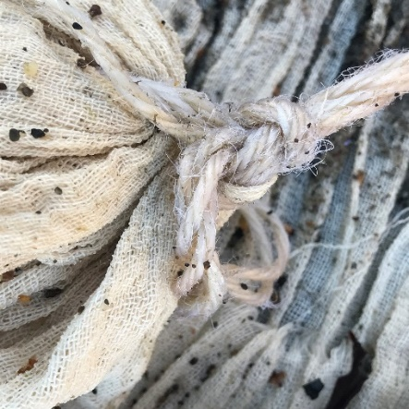

10.10-10.30 Pause

10.30-11.30 Oplæg og workshop ved
Lise Hovik. Professor i drama ved Dronning Mauds Minne Høgskole for barnehagelærer-utdanning i Trondheim, Norge. Professor 2 ved Institutt for estetiske fag v OsloMet

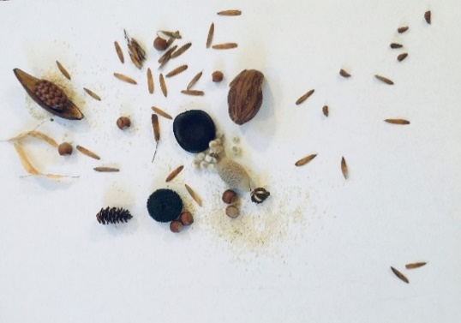

Presentasjon av bokprosjektet:

LYDHØRT SAMSPILL

Lydhørt Samspill, der tverrfaglige kunstneriske undersøkelser av samspill med trær og frø sammen med små barn danner forskningsmaterialet. Gjennom begrepene samspill, sympoiesis, rhizom, territorium, refreng, rytme og tid skapes en kartografisk og bevegelig komposisjon. Forholdet mellom kunst, natur og vitenskap blir ristet sammen og spredd utover på forsøksvis nye måter.
Øvelser med frø.

11.30-12.30 Lunsj i kantinen. Mulighed for at købe og spise lunsj sammen i kantinen
12.30-14.00 Special Interest Groups.
Drøftelse og beskrivelse af efterårets SIG:
- Affekt
- Bærekraft/Økologi
- Materialitet
- Skabende processer
- Kunstpædagogik
14.00-14.20 Kaffepause
14.15-15.00 Opsamling og afslutning.
Værtskab til næste år?

Vi glæder os til at se jer
Mvh. Styregruppen

